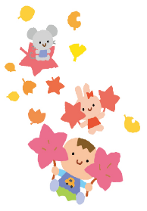

毛糸をつかった製作

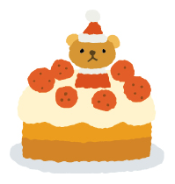

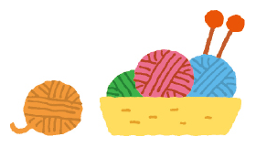

先日、毛糸を使ってモンブランとショートケーキを作りました。

丸めながら「くちゃくちゃぺったん！」と貼り付けたり、スポンジに見立てた台紙に、クリームをイメージして「ぐ～るぐる～🎵」と巻き付けました。はじめは巻くのがむずかしく、保育者と一緒に練習するとコツをつかんで自分でできるように🎵コーヒーフィルターに色を付けてカットした栗やフルーツを飾ると、とっても可愛くておいしそうなケーキが出来上がりました(\*^▽^\*)

発表会の服装について

発表会に向けて、少しずつ練習を始めました。

劇あそびでは、衣装を着る予定にしていますので

準備のご協力をお願いします。

👕　上の服　：　白っぽいロンＴ

👖　ズボン　：　黒のレギンス

１月１０日㈮までに、名前を記入して持って来てください。

分からないことがあればお尋ねください。(\*^-^\*)

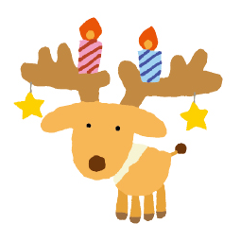

🌟うさぎ野原のクリスマス

🌟赤鼻のトナカイ

🌟たきび　🌟お正月

他にもいろいろ歌います🎵

　舞い散る枯葉や冷たい風に、本格的な冬の訪れを感じる季節になりました。

先日、肌寒さを感じながら散歩に出かけると、裏山に柿の葉っぱがたくさん落ちていました。踏んでみるとバリバリっと音がするのが面白くて、みんなで一列になって行進したり、大きな葉っぱを見つけると顔にくっつけてお面にしたり…。どんぐりの森では「このどんぐりのぼうしへんなのー！」と形や大きさを選びながらお散歩バッグに詰めて、秋の散歩を楽しんでいる子どもたちです。(\*^-^\*)



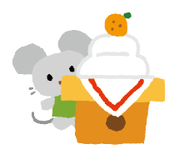

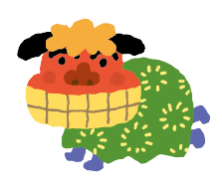

１２月の歌

　身の回りの始末をしたり、帽子や靴を履くのが上手になってきた子どもたち。今は脱いだ服を畳むことにチャレンジしています。

「お袖ぺったん！半分！半分！」と言いながら服を畳み、きれいに整ったカゴの中を見てとてもうれしそう💛遊んだおもちゃの片付けも、収納ケースに写真を貼ってわかりやすくすると「○○がするわ！」と進んで片付けてくれる姿も見られるようになりました。

これからもチャレンジしている姿を見守り、できたときには「自分でできたね！」と褒め自信につながるようにしたいと思います。

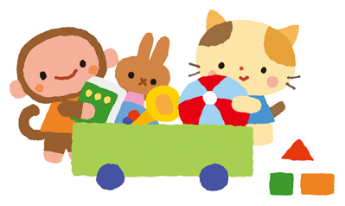

できることがたくさん‼

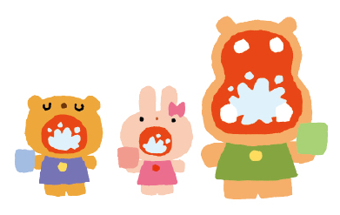

R6.11.29

すみだこども園

うさぎぐみだより

